スロッシングとタンク強度の検討

小久保邦雄＊ 小林光男** 後藤芳樹* 一之瀬和夫** 長嶋利夫***

- 緒言
1995年の阪神大震災では多くの貯水タンクが強度不足で破壊し、緊急時の水が確保できなかった。二次災害の火災の初期消火にも水不足が生じ、多くの火災が発生した。また、怪我人の治療にも水が足りない状況が生じた^{(1～2)}.。これらの原因は貯水タンク内の水にスロッシングと呼ばれる大きい揺動が生じたことである。
このスロッシングに関してはこれまでにも種々の研究がすすめられているが、必ずしも十分なデータがあるわけではない。本研究では振動台を用いてスロッシング時のタンクの圧力測定、また、大振幅のスロッシング現象の数値解析および構造と流体の連成解析を検討し実験と解析の比較も行う。これらによりタンクの強度設計のためのデータを得ることを目的とする。
2. 振動台による圧力測定実験
図1に振動台実験で用いたタンクの寸法を示す。図1でタンクの寸法は幅800mm、奥行き300mm、高さ1000mmである。両側板は塩化ビニル製で2または3mmのものを用い内側に圧力センサ、外側にひずみゲージを貼り付け、測定は水面の揺動、側板のひずみと圧力を測定した。測定器の取り付け位置も併せて図1に示す。
タンク内の水位を400～600mmにして振動台で加振試験を行う。スイープ試験により固有振動数を算出し、それを考慮して兵庫県南部沖地震東西波の実際の加速度の10～17.5%を入力してスロッシングの水位、側板と天板の圧力を測定する。実験の再現性を確認するため地震波による加振は3回ずつ行う。
天井の圧力の測定点は図１に示すように水面から50mm、タンクの左端から100mmとする。実験した加速度の範囲では天井圧力は加速度に比例して大きくなり17.5%の加速度で19.5kPa発生した。比例的に増加すると仮定をすると、実際の地震では圧力は141kPaとなり、大きな値となることがわかった。側面での圧力の測定は水を入れた静水圧の状態をゼロとしてスロッシングによる圧力変動を測定した。測定位置200,300,400mmでそれぞれ測定値は5.3,6,7.5kPaであり、スロッシングによる圧力変動は位置が水面近くなると圧力が大きくなっていることがわかった。

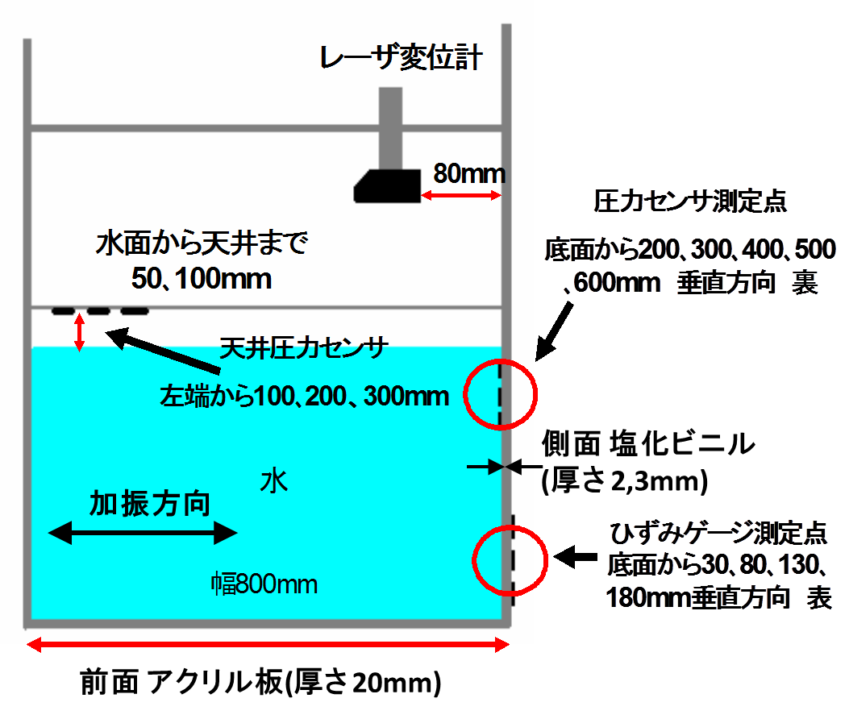
図1実験条件と測定位置
内部の水位によっても変化するが、天井での圧力と側面の圧力を比較すると天井での圧力の方が大きな圧力が発生している場合もあることがわかり、天井の板の強度の重要性について示すことができた。天井の板の破壊はタンク形状を保つ上でも影響が大きい。天井での圧力は100%の加速度にすると141ｋPaにもなり、兵庫県南部沖地震東西波での地震により大きなスロッシングが起きていたことを示すことができた。
３ 有限波高スロッシング解析と実験の比較
解析ではANSYSの線形構造・流体連成解析機能と有限要素法解析ANSYSと流体解析STAR-CD（非定常,自由表面解析）を用いて行う。計算に用いるモデルと同様な実験も行い、比較した。実験で用いたタンクの概要を図2に示す。試験タンクはは直方体で解析でも同様の条件を用いた。寸法は図2に示すように幅860mm，高さ740mm奥行き140mmである。また加振器の振動方向は一方向のみ振動する一次元振動台を用い、入力する加速度は兵庫県南部沖地震波である。タンク上部にはレーザ変位計を設置して、東端から86mm(測定位置1),172mm(測定位置2)の位置で測定した。
- 解析と実験結果
*:工学院大学工学部機械工学科教授, ** 機械システム工学科教授, ***:上智大学理工学部教授
図3,4に解析結果と実験の比較の一例を示す．解析と実験の液面変位の時刻歴応答の比較を示したものである。ANSYSの解析方法では加速度10%程度で微小の液面変位では図2の通り実験結果と解析結果はよく一致している。しかし,それ以上の大振幅スロッシングになると液面変位の計算と実験の比較は一致しなくなる。そこで流体ソルバSTAR-CDを用いて解析を行うと図4に示す通り加速度

17.5%時の大きな液面変位状態でも解析と実験結果がよく一致するようになり、適切な評価方法が得られた。
さらに、連成インターフェイスMpCCIを用いて連成解析を行った。 連成システムでは、それぞれの専用ソルバを用いて構造,流体の解を転送し、連成解析を進めていく。用いるモデルタンクには東西方向に高さh=100mm厚さ3mmの塩化ビニル製隔壁を設置し、入力加速度は地震波の10～17.5%とし、水位は300mmである。
. 図2 タンク( 隔壁あり)

図3液面の時刻歴応答(水位100mm加速度10%測定位置１)
図4液面の時刻歴応答(水位300mm加速度17.5%測定位置１)

図1に示す隔壁を設置したタンクを用いて実験も行い、タンク側板に、圧力センサを底面から10cm間隔で貼付した。スロッシングにより生じる側板の圧力変動の圧力センサの測定値と構造・流体連成解析による値と比較した。図5に隔壁なしの場合についてタンク側面に生じる最大圧力の実験と解析の比較を示す。振動台の能力より実験は加速度が小さいところでのみ行うことができ、この範囲では実験と解析はよく一致している。解析を行い加速度の大きいところについても圧力を求めると比例的に変化しない部分が生じる。この部分では内部流体の動きはかなり複雑になり、タンク底面から離れる部分も生じ、側面に加わる圧力も大きくなり、タンクの設計では水位が低い場合でも注意が必要である。
隔壁がある場合の実験から隔壁による側板の圧力の低減は余り期待できないことがわかった。
図5 側板の圧力の実験と解析の比較( 隔壁なし)
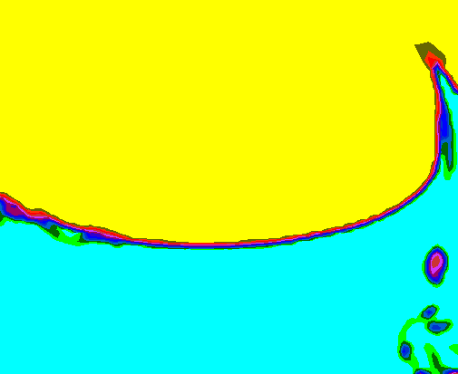
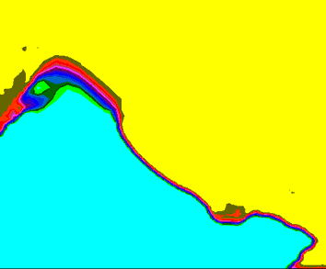
内部流体
内部流体
(空気の巻き込み)
図6 内部流体の動き 図7 内部流体の動き ( 入力加速度50％_2.77[s]) ( 3.08[s])
5. 結言
貯水タンクの側壁や天井に加わる圧力が測定できた。これらのデータはタンクの設計で考慮しなければいけないは実働荷重である。また、解析手法についても大きな液面変位を生じるスロッシングを評価することができるようになった。また、タンク側壁の,圧力の時刻歴応答が実験と解析でよく一致し、大振幅のスロッシングについても構造流体連成評価が可能になった。これらにより、タンクの強度評価に有用なデータを得ることができるようになった。
＜参考文献＞
(1)畑山,座間：2003年十勝沖地震の際の長周期地震動,独立行政法人消防研究所(2003)
(2)阪神淡路大震災における石油タンクの座屈強度に関する調査研究報告書,消防研究所技術資料第31号(1996)

